Kurbaga Gibi Sakin

Durmak ve gözlemlemek bir kurbagadan ögrenilecek şeylerdir. Bir kurbaga gibi oturdugunda sadece gerçekten hareket etmek zorunda oldugunda hareket edersin. Kurbaga hareketsiz oturur karnı nefes aldıgında siser, nefes verdiğinde iner. Bir kurbaganın dikkati kolay kolay dagılmaz. Her fırsatta zıplamaz aklına gelen her fikrin peşine düsmez. Sende bir kurbaga kadar sakin olabilirsin. Sandalye ya da mindere rahatça oturup sırtın dik ve gevsek olması gerekmektedir. Ayakların yere basıyor sırtın dik omuzlar asagı eller serbest kalabilir. Bir kurbaga oldugunu hayal et sakince durabilme yetenegi sendede var. Dikkatin senin kosup zıplamanı suanda yapmanı gereken şeyi yapmanı önlüyor. Öyleyse dikkatini topla ve bir kurbaga gibi sakince otur. Sessiz ve dikkatlisin. Böyle sakinken her seyi fark edebilirsin. Bedeninde sürekli hareket eden bir sey olduğunu fark edebilirsin göz kapakları ya da başka bir sey…

Bedeninde bir yerlerin hareket ettiğini ve onların neler olduğunu fark etmen mümkündür. Bütün dikkatini burnunda topla orada ne fark ediyorsun? Nefes almanın bilincinde olmak, rahatlamanı sağlayan özel bir deneyimdir. Şimdi ellerini karnına koy ve her nefes alıp verisinde nasıl hareket ettiğini hisset. Nefes sükuneti getirir.

Bir kurbagadan pek çok sey ögrenebilirsin her düsündügün gördügün ya da duyduguna tepki vermek zorunda olmadıgını ögrenebilirsin. Bir kurbağanın dikkati ve farkındalıgıyla sakinsin. Böylece her seyi daha iyi hatırlayabileceksin.

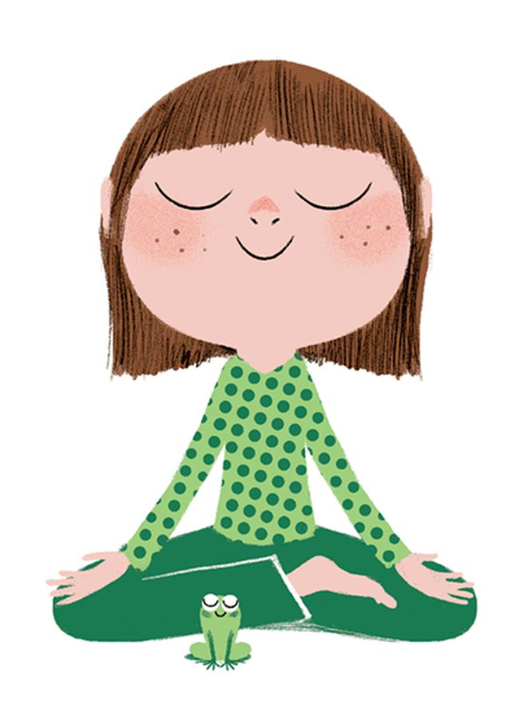

**Kalp Odası**

Bazı insanlar ellerini kalbine koyarak kalp atıslarını duymayı severler. Kalbin sadece atıp durmuyor, kalbin aynı zamanda sevebiliyor ve birinden gelen sevgiyi alabiliyor . Kalbinin kapılarını sonuna kadar aç incinebilir ya da birilerini incitebilirsin bu zaman zaman herkese olur. Kalbinin derinliklerinde çok az birinin girebildigi yerde özel bir şey vardır. Kalbini büyük sağlam bir kapısı olan geniş bir oda olarak gözüne getir. Içeri girmeye karar veriyorsun. İçeriye gir ve etrafa göz at. Hosgeldin burada ne kadar hos karsılanıyorsun. Hafif bir ısıgın aydınlattıgı bir masa var. Koyu renkli ahşaptan yapılmış altın süslemeli bir sandık karanlık köşede durduğundan dikkatini çekiyor. Kapagı kaldırdıgın anda o zaman kadar görmediğin bir seyi görüyorsun. Günes gibi tüm odayı ve dışarı aydınlatan bir hazine. O kalbinin kıymetli hazinesi saglam güzel ve güçlü kalbinde kendinin ve başkaları için başka odaları oldugunu da görüyorsun. Suanda burada her şey yolunda tamamen iyisin ve güvendesin.



Güvende Hissedecegin Bir Sıgınak

Bazen sadece sana ait olan sıgınabilecegin, rahatsız edilmeyecegin güvenli bir yerin olması iyidir. Burada uzanırken dikkatini bedeninde topla. Nasıl hissettigini gözlemle. Sadece içinde huzuru ve sessizligi bul. Tamamen güvende hissettigin bir yere yolculuk yapabilirsin. Burası birden bire zihninde canlanan güzel ve huzur dolu olan bir yer. Burası sevildigin kendin gibi oldugun bir yer. Simdi zihninde buraya git oranın ne kadar iyi ve güvende oldugunu hisset. Ne görüyorsun? Etrafında neler var? Kalbinin içindeki bu ılık kösede kendini olduğun gibi görebilirsin. Güzel,sevimli ve mükemmelsin.



